Fiche film Cycle 3 année 2020-2021 2ème trimestre

Les bonnes raisons
- Moyen métrage de 48 minutes et comédie musicale qui se frotte à la réalité de la société sénégalaise,
- Le cinéma comme expression artistique.
3.le réalisme le fantastique et l’enchantement.
Votre projet de classe interroge

-La question de la double appartenance culturelle (franco-sénégalaise)

-La comédie musicale

-la rencontre des codes esthétiques venus de l’occident avec une réalité sénégalaise qu’elle traite sur un mode documentaire.

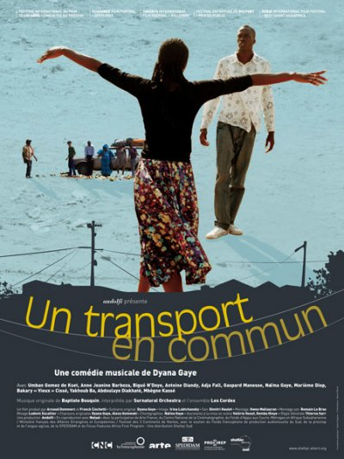
Dyana Gaye | 2010 | France, Sénégal

Deweneti

Dans la ville de Dakar, au Sénégal, Ousmane, un petit garçon qui n’a pas sept ans, fait l’aumône. Alors qu’il entre dans un magasin de jouets, il décide d’utiliser l’argent de sa quête pour demander au Père Noël qu’il neige sur Dakar. Il se rend chez un écrivain public pour que celui-ci l’aide à écrire sa lettre, mais la somme est insuffisante, et Ousmane s’en repart avec une lettre qui n’exprime pas son souhait.

Un transport en commun
À Dakar, à la fin de l’été, les passagers d’un taxi-brousse embarquent pour Saint-Louis sans attendre Antoine, le passager manquant. Celui-ci, qui arrive trop tard, décide de faire le trajet par ses propres moyens. Dorine, une jeune employée de salon de coiffure, quitte son travail à Dakar pour accompagner un ami et son père, qui se rendent en voiture à Saint-Louis pour voir un match de lutte. Sur la route, elle croise Antoine, qui cherche à rattraper, à mobylette, le taxi-brousse. Au final, tous les personnages arrivent à Saint-Louis ensemble, après avoir fait un trajet chaotique et embouteillé, durant lequel chacun s’est raconté, et dévoilé aux autres, en chansons.

